**施华蔻Schwarzkopf x Kraemer品牌旗舰店盛大揭幕**

(2023年11月16日，上海) 施华蔻Schwarzkopf x Kraemer品牌旗舰店于上海港汇恒隆广场盛大揭幕。汉高消费品牌业务部大中华区副总裁钟经伟先生，施华蔻品牌大使文咏珊女士、汉高消费品牌业务部专业线全国销售经理王海先生、汉高消费品牌业务部全国沙龙渠道销售经理张可奇先生、汉高消费品牌业务部专业线教育经理刘伟荣先生、MU集团沙龙主理人王绍虎先生、MU集团创始人陈佳峰先生、港汇恒隆广场租赁部高级经理郭女士等嘉宾莅临揭幕仪式并剪彩，共同感受施华蔻的前沿美发科技与先锋审美碰撞交互，见证施华蔻对卓越品质的坚定追求。

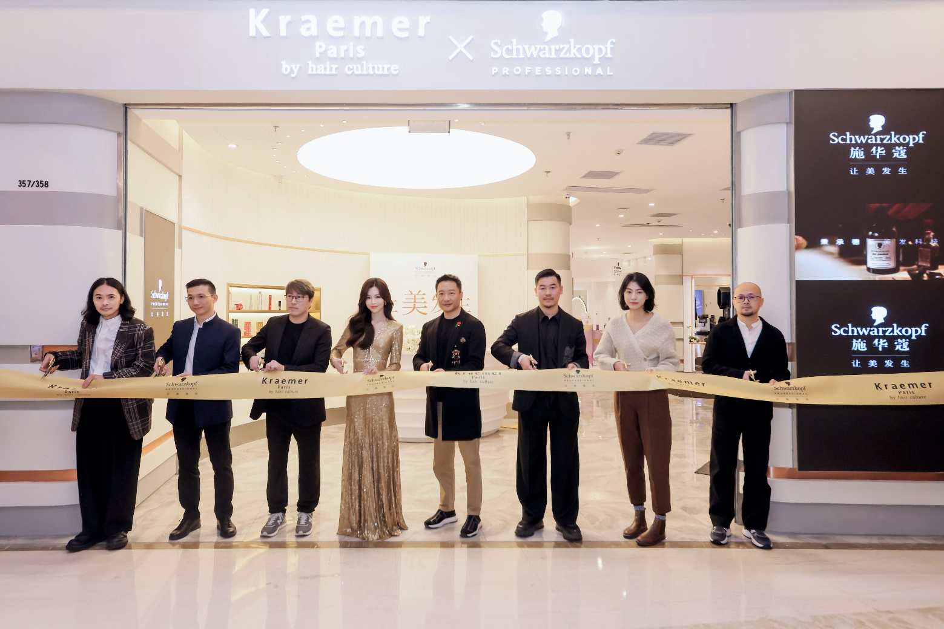  
嘉宾剪彩

从左至右： 汉高消费品牌业务部专业线教育经理刘伟荣先生、汉高消费品牌业务部专业线全国销售经理王海先生、MU集团创始人陈佳峰先生、施华蔻品牌大使文咏珊女士、汉高消费品牌业务部大中华区副总裁钟经伟先生、MU集团沙龙主理人王绍虎先生、港汇恒隆广场租赁部高级经理郭女士、汉高消费品牌业务部全国沙龙渠道销售经理张可奇先生  
  
百年来，施华蔻一直追求美的真谛，将美的精髓升华至发丝之间，创造出无尽多元的美。而今，施华蔻再次突破创新，以简单的元素和纯净的线条勾勒出发艺美学的崭新篇章。施华蔻Schwarzkopf x Kraemer品牌旗舰店正式揭幕，这是美发行业领袖与专业美发沙龙翘楚的杰出合作，共同绘制出崭新的发艺时尚之图景。在这个极简的美学空间中，施华蔻品牌科技产品与前沿审美相互对话，鼓励嘉宾释放独特魅力，切身感受施华蔻专业造美理念，为美发领域的创新与启发注入新的动力。

走入门厅，精致极简且充满现代感的设计，充分展现施华蔻高品质美学的底蕴。品牌的科技力量贯穿整个产品陈列区，为来宾呈现出包含洗护、染发及造型品类在内的丰富多样的产品矩阵，让每位来宾沉浸在施华蔻品牌科技带来的发艺之美。在视觉和感官的双重享受

下，施华蔻再次传递多元创新的品牌力量，并引领大家深度探索施华蔻百年造美的专业态度和别具一格的美学盛宴。

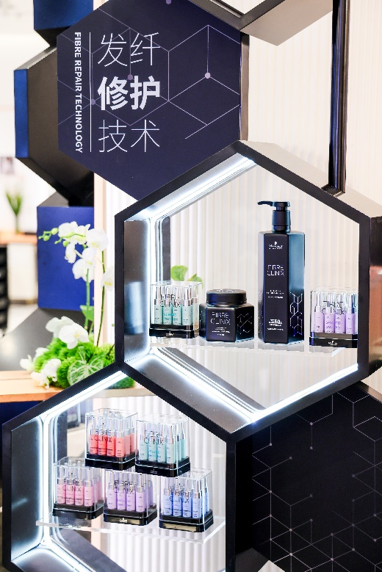 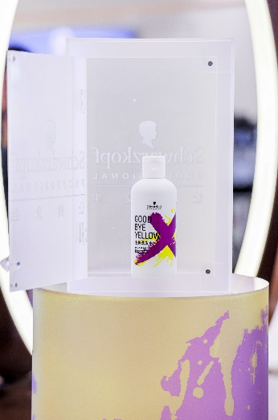  
施华蔻Schwarzkopf x Kraemer品牌旗舰店 – 产品陈列区域  
 施华蔻专业FIBRE CLINIX发芯臻护系列 施华蔻专业Goodbye Yellow去黄洗发水

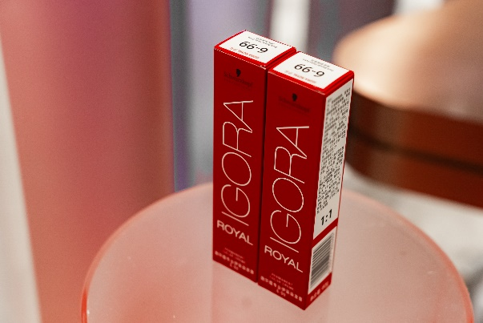 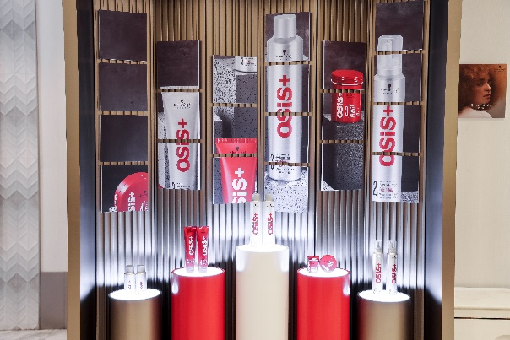 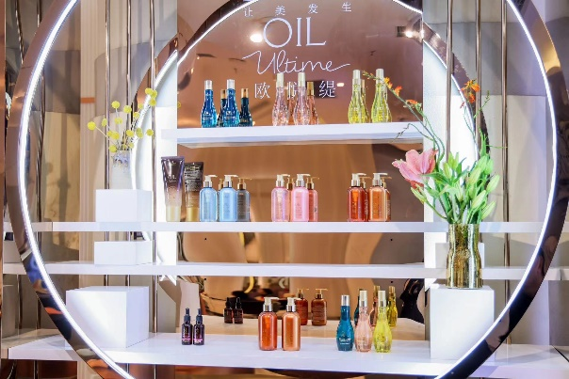  
 施华蔻Schwarzkopf x Kraemer品牌旗舰店 – 产品陈列区域

施华蔻专业伊采染发膏 施华蔻专业OSIS+造型系列 施华蔻专业欧悦缇洗护系列

活动现场，汉高消费品牌业务部大中华区副总裁钟经伟先生对现场宾客表达了热烈的欢迎，他表示：“此次施华蔻Schwarzkopf x Kraemer品牌旗舰店于港汇恒隆的开幕，不仅是我们与专业美发沙龙的强强联手，亦是施华蔻对引领时尚潮流承诺的再次呈现。在过去的125年发展历程中，施华蔻作为业内的领军品牌，一直秉承着专业造美，让美发生的前瞻性理念，在持续带来创新性的美发技术和产品的同时，也怀揣着对美业发展的责任感，举办施华蔻专业大中华美发大奖赛GCHA，以助力优秀发型师成长，为美业注入新的活力。展望未来，我们希望将施华蔻这一超级品牌与施华蔻Schwarzkopf x Kraemer品牌旗舰店相结合，以创造更卓越的超级体验。我们期待着与更多超级消费者分享施华蔻的专业美学，为美业树立更高的行业标杆。”

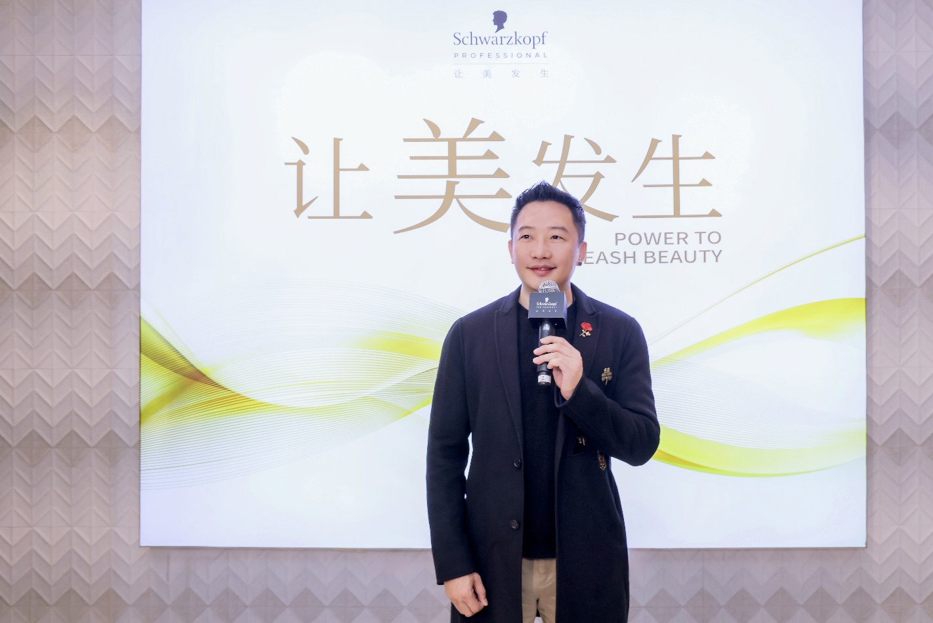  
汉高消费品牌业务部大中华区副总裁钟经伟先生致辞

施华蔻品牌大使文咏珊来到现场与嘉宾们共同参观了品牌旗舰店，再次来到施华蔻美学空间，文咏珊分享了她的感受：“再一次来到施华蔻Schwarzkopf x Kraemer品牌旗舰店，极简又高级的设计美学让我充分感受到施华蔻的时尚、专业及高端。日常中，施华蔻始终都陪伴在我工作与生活的每一处。例如施华蔻专业FIBRE CLINIX 发芯臻护系列与施华蔻专业OSIS+造型系列能让我对造型的打理更加自信，此外，施华蔻专业线欧悦缇玫瑰精油也是我不可或缺的护发秘籍。”

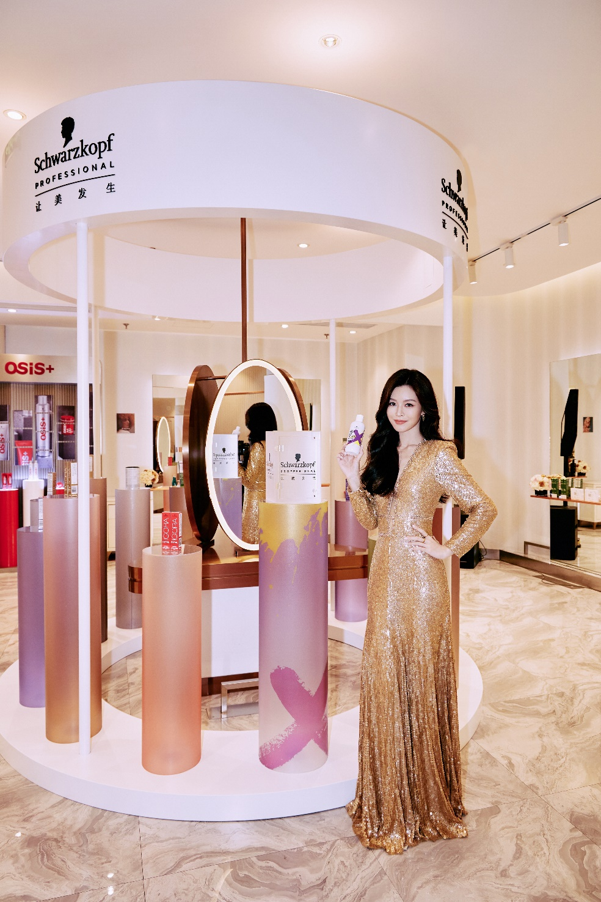  
施华蔻品牌大使文咏珊莅临活动现场

现场，汉高消费品牌业务部专业线教育经理刘伟荣先生与施华蔻品牌大使文咏珊女士共同揭晓了施华蔻专业Goodbye Yellow去黄洗发水。对于色彩美学，施华蔻品牌大使文咏珊女士亦表达了独到见解：“色彩对于我的造型改变至关重要，因为不同的发色能带给我截然不同的心情和形象。漂染后，头发变黄、变枯燥是一个很普遍的问题，施华蔻专业Goodbye Yellow去黄洗发水采用了pH4.5锁色技术和高浓度酸性紫配方，精准去黄，此外，它的发纤强韧技术让秀发更加强韧有光泽。施华蔻专业Goodbye Yellow去黄洗发水为每一位爱潮色、爱自由的朋友提供了更专业的护发体验。”

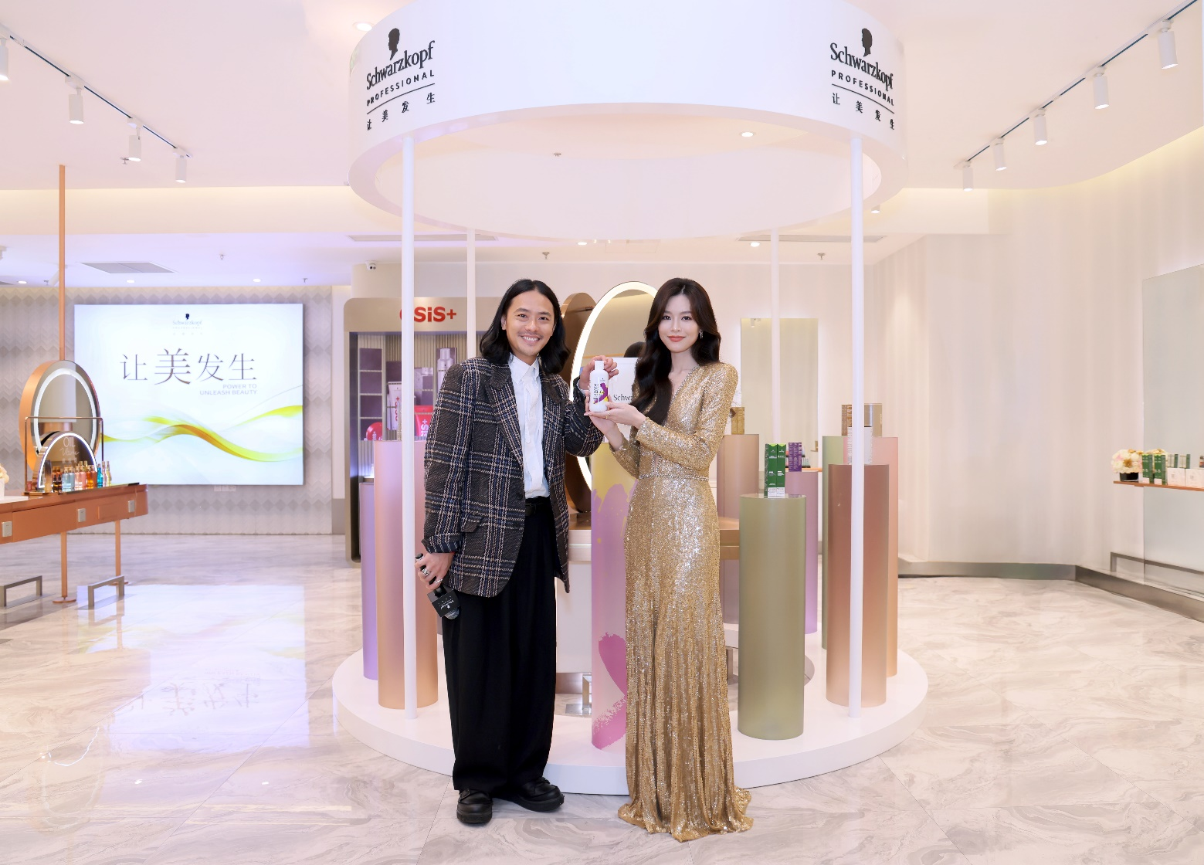  
施华蔻品牌大使文咏珊与汉高消费品牌业务部专业线教育经理刘伟荣先生

共同揭晓全新施华蔻专业Goodbye Yellow去黄洗发水

作为全球专业的色彩专家，施华蔻一直坚持不懈地投入研发发色解决方案，致力于为消费者提供高端和时尚的发艺美学, 汉高消费品牌业务部专业线教育经理刘伟荣先生在现场表示：“施华蔻专业一直以来都以其丰富的产品线著称，不论是洗护还是造型，都在业内享有卓越的声誉。今天揭晓的施华蔻专业 Goodbye Yellow去黄洗发水不仅在固色方面表现出色，更有效解决了消费者染后发质受损的问题。更为重要的是，这款产品持有国妆特字功效认证，为消费者提供更加放心的使用体验。未来，我们将持续致力于满足不同客户的需求，以提供更多元的护发美发解决方案而努力，为美发行业带来更多激发想象力的创新。”

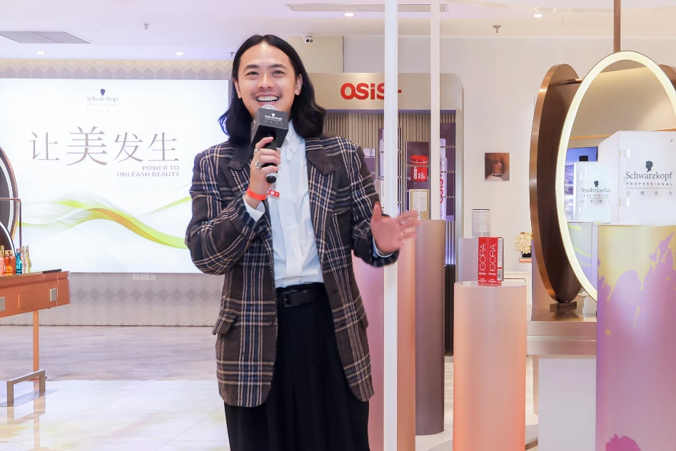

汉高消费品牌业务部专业线教育经理刘伟荣先生现场致辞

专业造美，让「美」发生。未来，施华蔻在推动美业发展的同时，继续精研产品技术，夯实品牌影响力与创造力，树立潮流风向，让人们心中的亿万种美，从发丝开始，得以发生！

**关于汉高**

汉高凭借其品牌、创新和技术，在全球工业和消费品领域中拥有领先的市场地位。汉高粘合剂技术业务部是全球粘合剂、密封剂和功能性涂层市场的领导者。汉高消费品牌在各国市场和众多应用领域中具有领先地位，在头发护理、洗涤剂及家用护理领域尤为突出。乐泰（Loctite）、宝莹（ Persil）和施华蔻（Schwarzkopf）是公司的三大核心品牌。2022财年，汉高实现销售额逾220亿欧元，调整后营业利润达23亿欧元左右。 汉高的优先股已列入德国DAX指数。可持续发展在汉高有着悠久的传统，公司确立有明晰的可持续发展战略和具体目标。汉高成立于1876年，如今，汉高在全球范围内约有5万名员工，在强大的企业文化、共同的价值观与企业目标“Pioneers at heart for the good of generations”的引领下，融合为一支多元化的团队。更多资讯，敬请访问[www.henkel.com](http://www.henkel.com)。

**关于施华蔻专业**

施华蔻是汉高消费品牌业务部的核心品牌，创立于德国，拥有125年的历史，品质、专业与创新是品牌的核心关键词。施华蔻专业是世界三大领先的美发沙龙产品供应商之一，为护发、造型、染发提供众多沙龙专用产品，并不断刺激市场推出创新产品。作为全球最具影响力的专业美发品牌，施华蔻销售遍布全球80多个国家，与世界各地逾250,000 家美发沙龙合作，受到众多国际专业发型师的认可和推崇。

**新闻垂询，敬请联系：**

Olivia Lin

汉高消费品牌业务部

邮箱：[olivia.lin@henkel.com](mailto:olivia.lin@henkel.com)

地址：上海市江湾城路99号尚浦中心7幢

Cici Fan

明思力公关

邮箱：cici.fan@mslgroup.com

地址：上海市南京西路恒基688大厦23楼